Взаимодействие филиалов по выявления вредной черепашки
(Красноярский край – республика Хакасия)

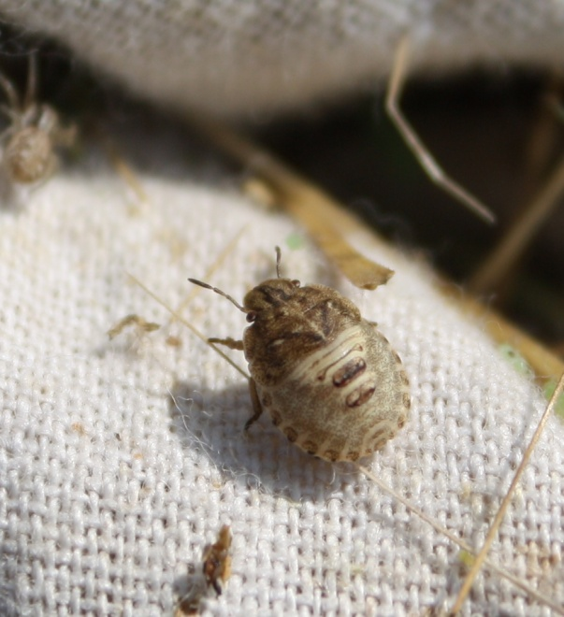
Рис. 1. Личинка клопа вредной черепашки
На территории Красноярского края из особо опасных вредителей развиваются нестадные саранчовые, которые отличаются постоянной, ежегодной вредоносностью на травах и посевах зерновых культур. Зарегистрировано 32 вида, которые имеют зональные особенности распределения по территории края. На с.-х. угодьях развивается местная малочисленная популяция лугового мотылька. В отдельные годы наблюдаются вспышки вредителя, из-за дополнительного подлета бабочек сопредельных территорий. К особо опасным вредителям относится так же клоп вредная черепашка, который широко распространен у наших соседей - Республика Хакасия. С целью выявления возможности заселения вредителем районов Красноярского края, граничащих с Хакасией специалисты филиала ФГБУ «Россельхозцентр» по Красноярскому краю 25-26 июля 2016 года посетили своих коллег. Получив информацию о морфологии, биологии развития вредной черепашки и используя метод кошения с сачком, провели учет вредителя на посевах ячменя и овса в ООО «Алтай» Алтайского района Республики Хакасии.
Удалось установить, что посевы зерновых культур в Атлайском, Бейском, Усть-Абаканском районах Хакасии заселены черепашкой и граничат с Краснотуранским, Минусинским и Шушенским районами Красноярского края. В Минусинском районе на зерновых полях в ООО «Агрокомплекс «Минусинский», ООО «Быстрянское», ООО «Инжуль», «Минусинского сельхоз колледжа» были проведены мероприятия по обнаружению и учету данного вредителя.
Выражаем благодарность хакасским коллегам за оказанный прием и содействие!
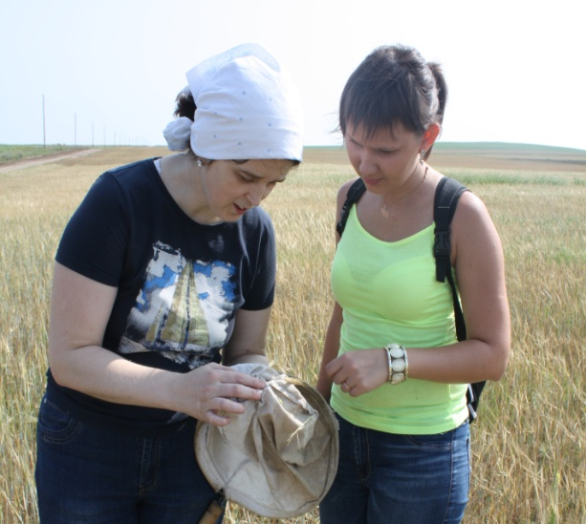 | 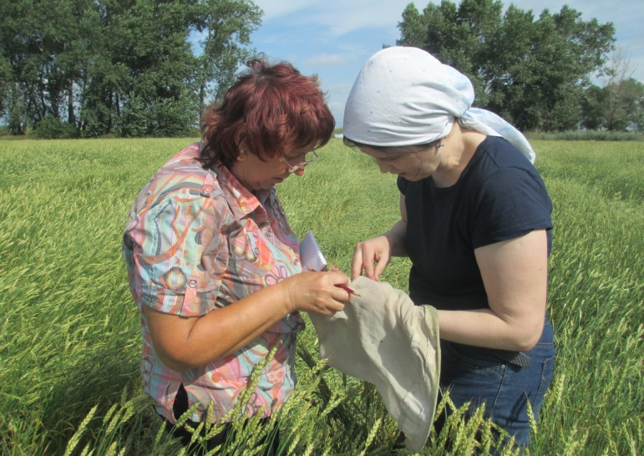
Рис. 2. Специалисты отдела защиты растений филиала ФГБУ «Россельхозцентр» по Красноярскому краю проводят учет клопа вредной черепашки на посевах в ООО «Алтай» Алтайского района Республики Хакасии | Рис. 3. Начальник отдела защиты растений филиала ФГБУ «Россельхозцентр» по Красноярскому краю Кузнецова И.А. и главный специалист Минусинского районного отдела Коледаева О.А. проводят обнаружение клопа на посевах в Минусинском районе

